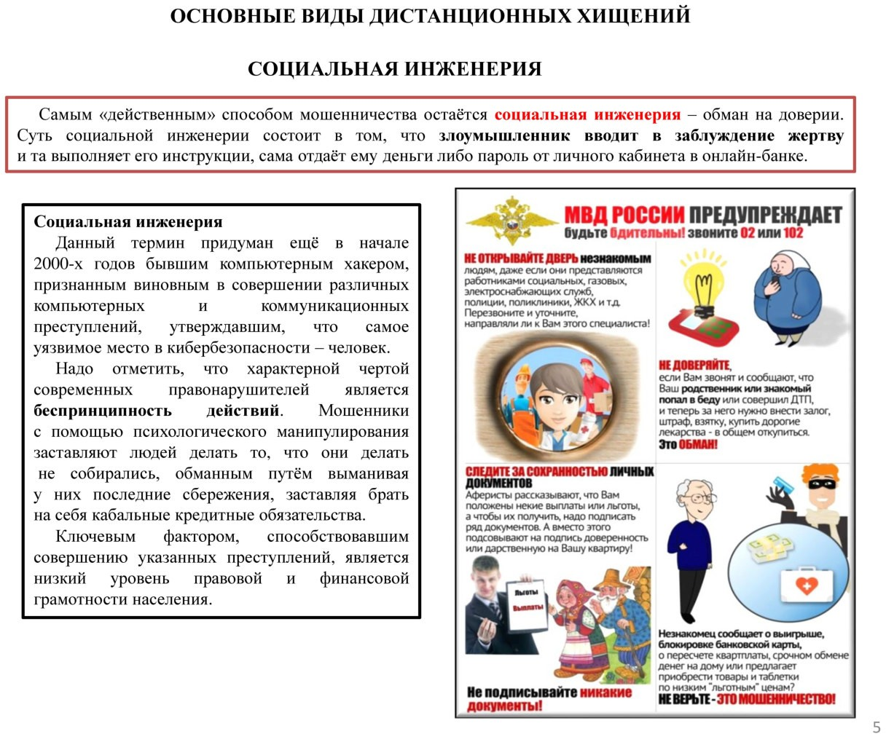

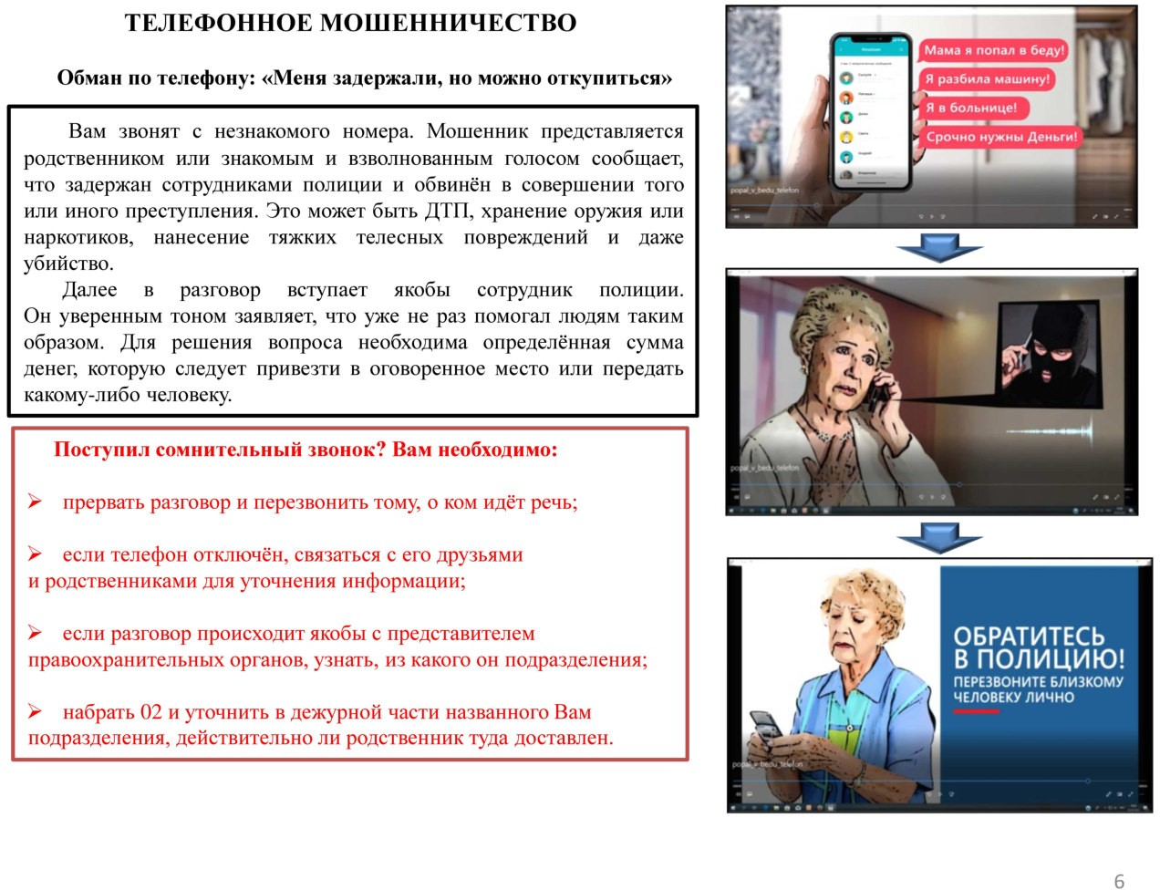

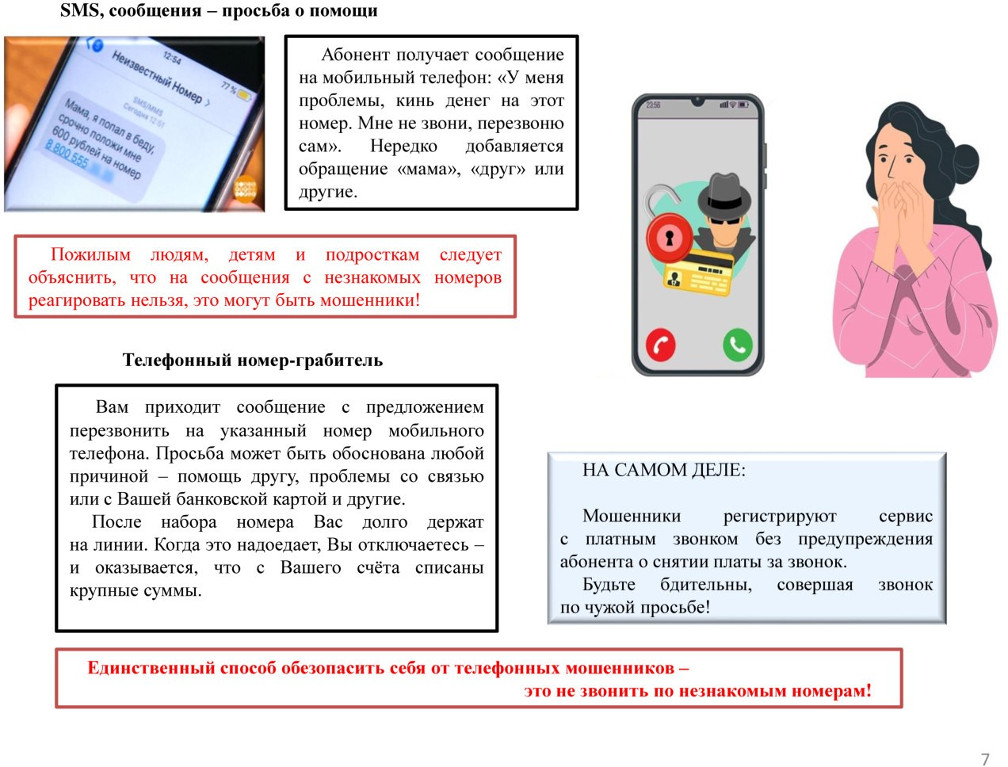

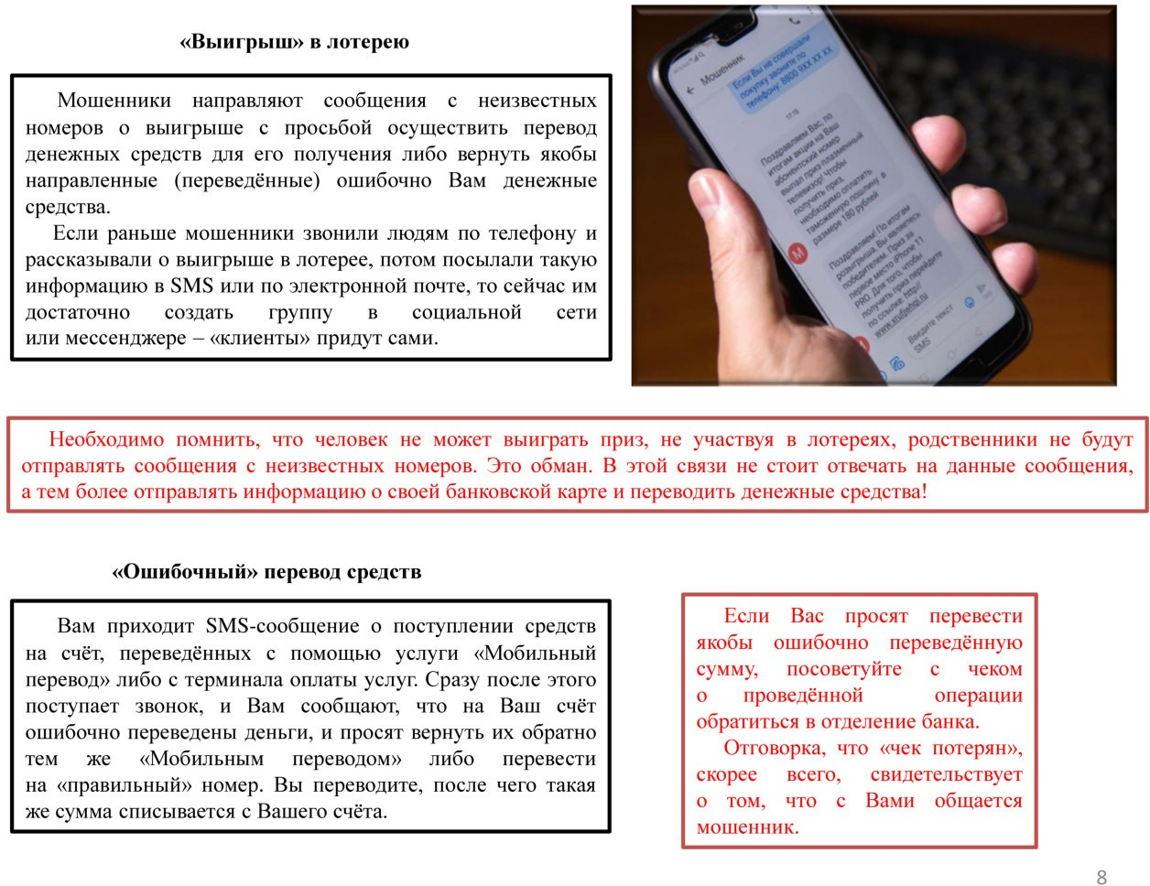

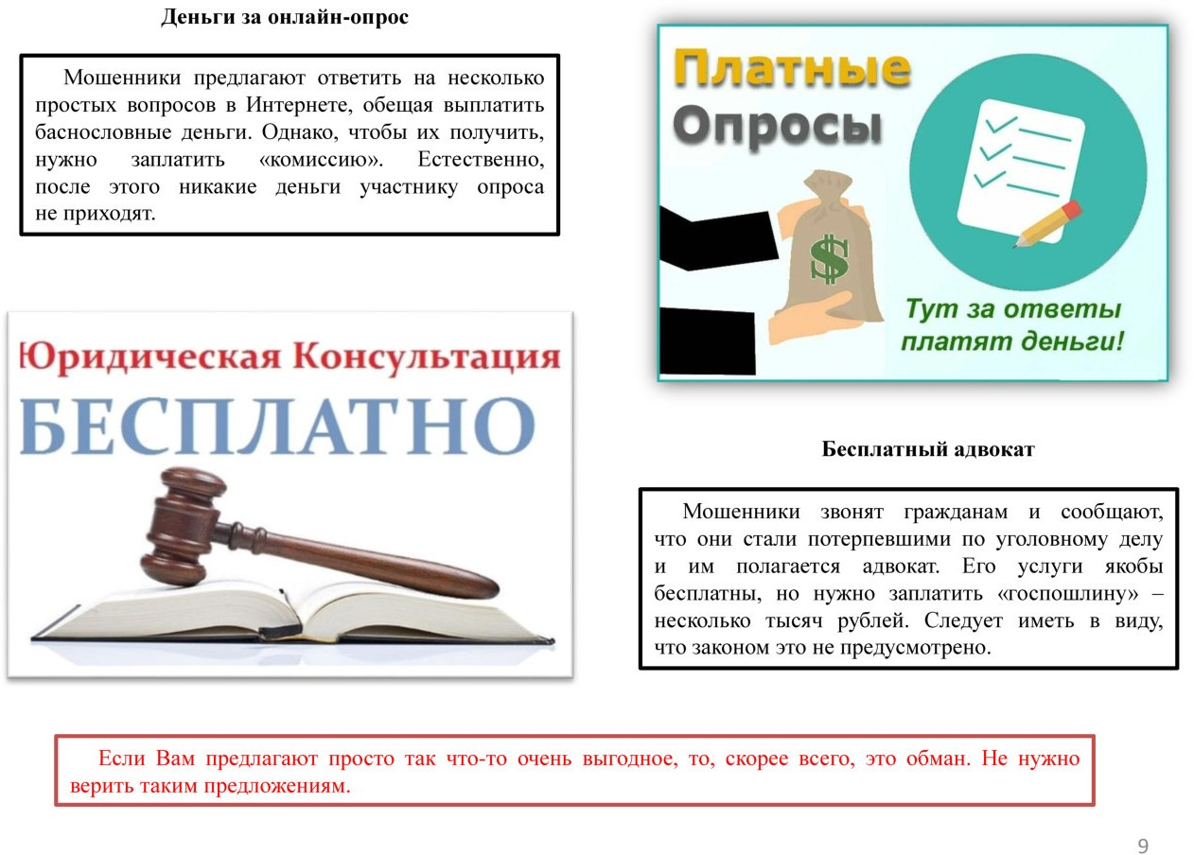

# Компенсация от «Минздрава России»

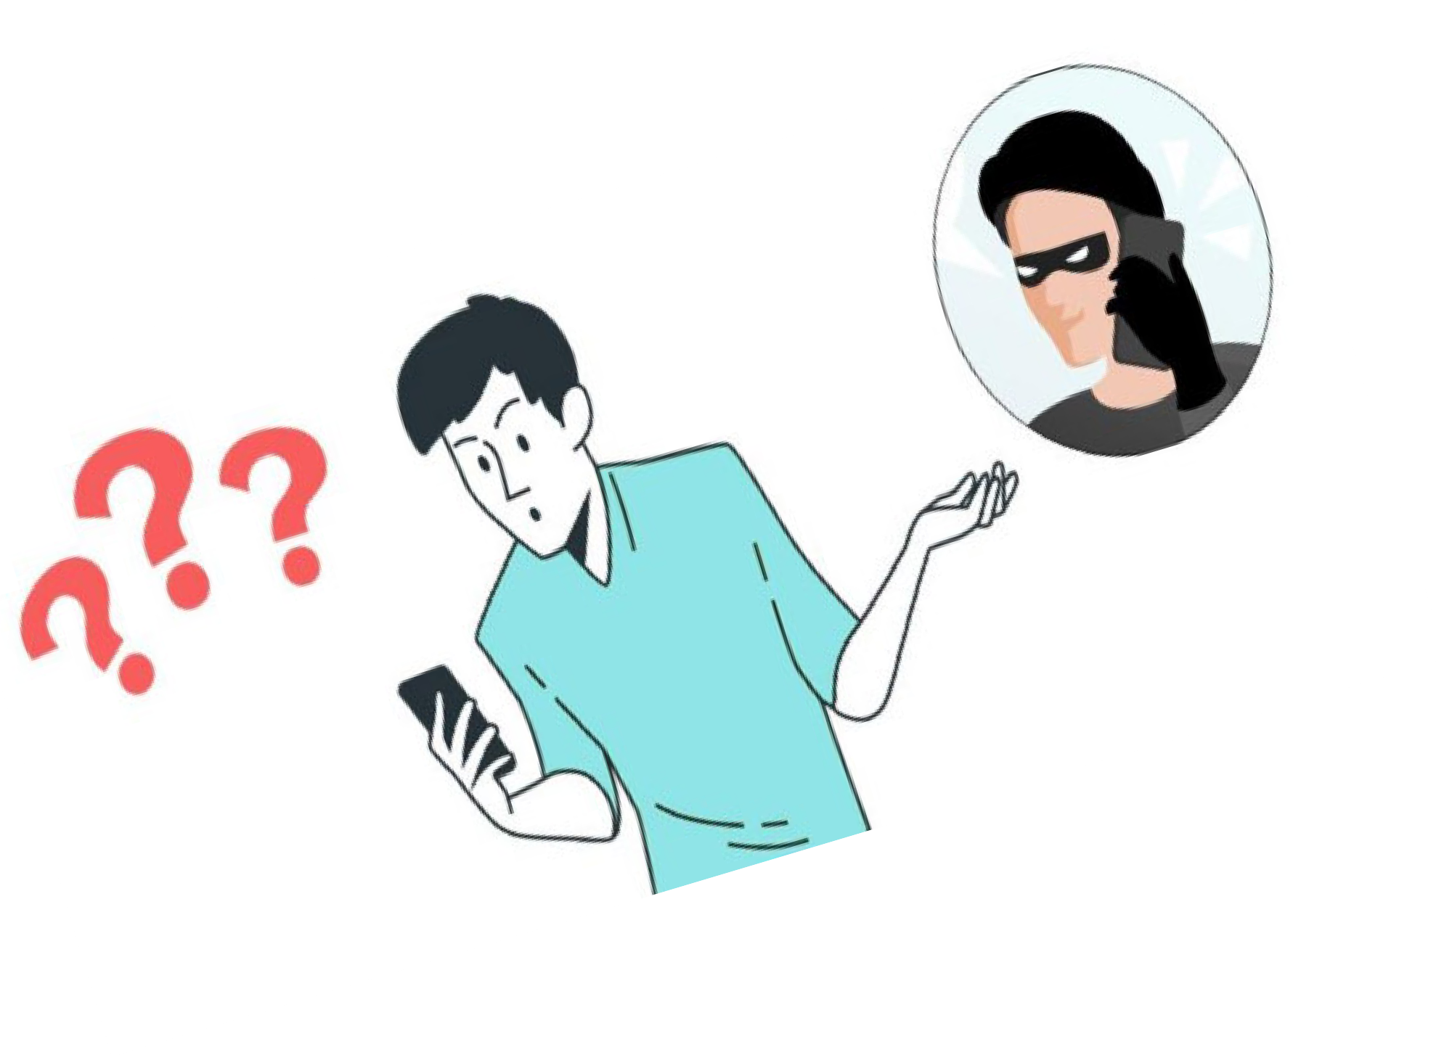

**Компенсация от «Минфина России»**



Мошенники в социальных

фейковую информацию, в

сетях рассылают которой сообщают

гражданам, что им положены социальные выплаты, например, компенсация расходов на лекарства, а дальше предлагают пройти по указанной ссылке.

Зачастую злоумышленники пишут от первого лица:

«Да, действительно вышел новый закон, я на себе проверил!» В доказательство прикладывают скриншоты с переводом денег от «Сбербанка». Их цель, чтобы человек перешѐл по ссылке на сайт, в названии которого иногда даже используется слово

«Минздрав», и ввѐл свои персональные данные.

Обычно потерпевших

таким

образом обманывают

от преступлений. Им звонят

и говорят, что правительством выделена значительная компенсация для тех, кто пострадал от финансовых пирамид и других мошенничеств. Но, чтобы получить деньги, нужно якобы заплатить 1% от суммы компенсации.

Необходимо помнить, что мошенники рассылают подобные фейковые сообщения от различных государственных органов. Не поддавайтесь на их уловки!

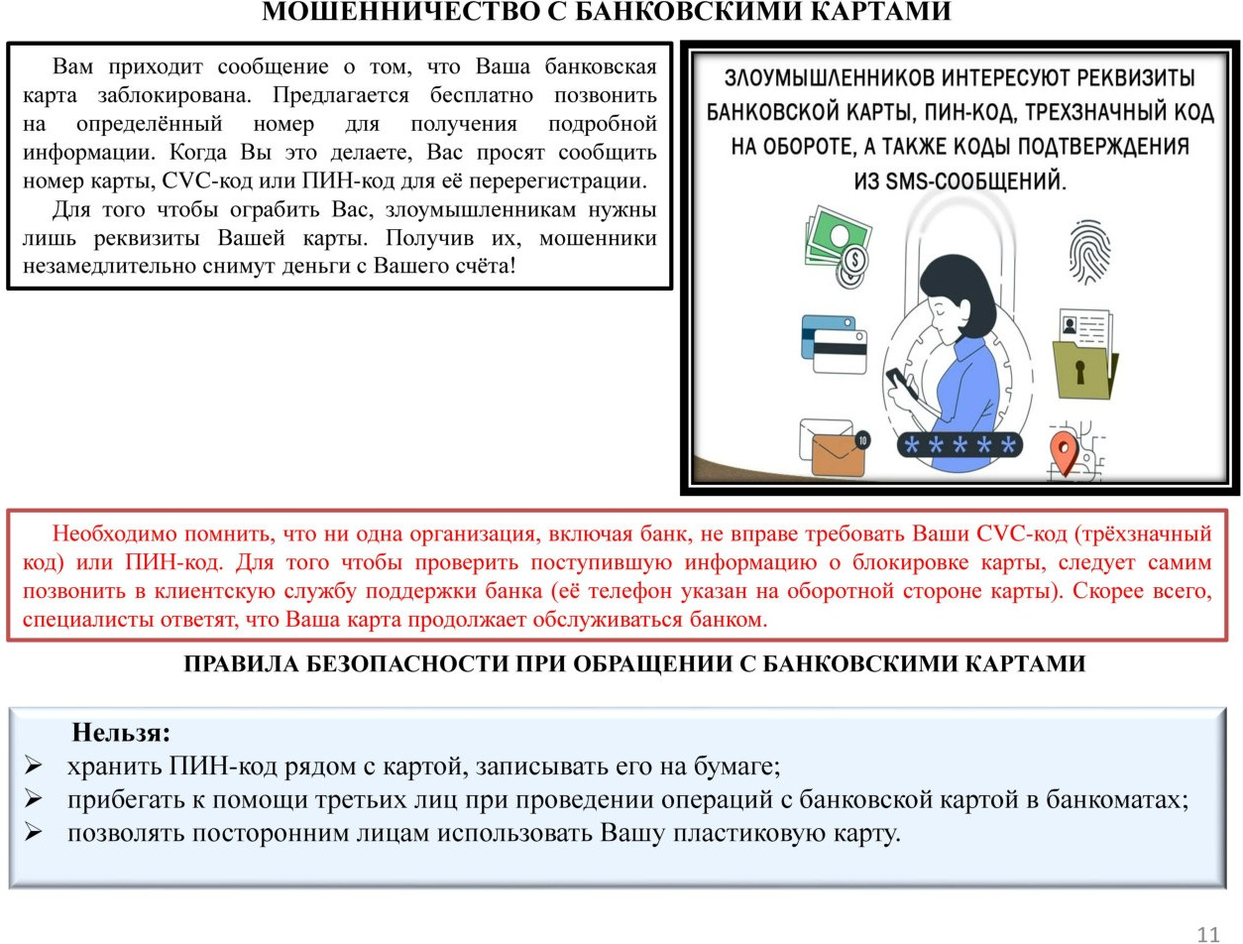

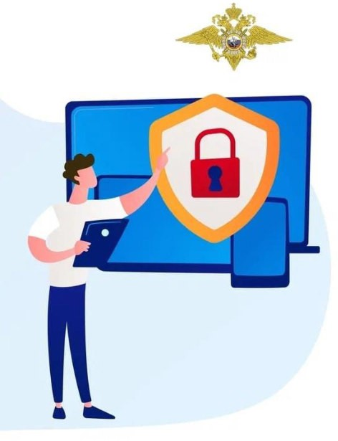**ФИШИНГ**

Вид интернет-мошенничества, цель которого – получить Ваши персональные данные, получил название **фишинг** (от англ. fishing – рыбная ловля, выуживание).

Злоумышленники рассылают электронные письма от имени банков, платѐжных систем, маркетплейсов и сервисов. Пользователю предлагается зайти на интернет-ресурс – точную копию настоящего сайта организации, которой человек склонен доверять.

Для дальнейшей возможности использовать свою пластиковую карту Вас просят указать еѐ CVC-код и другие данные. Впоследствии эти данные используются для хищения денежных средств, содержащихся на Вашем счѐте.

Фишинг используется мошенниками также на сайтах знакомств, поиска работы, консультационных услуг и т.д.

**Следует помнить:**

* банки и платѐжные системы никогда не присылают писем и не звонят на телефоны граждан с просьбой о предоставлении своих данных;
* сотрудники банка располагают достаточной информацией о своих клиентах;
* сотрудники банка могут у Вас спросить кодовое слово в том случае, если Вы им сами позвонили.

Если

звонят

«из

банка»,

то попросите «сотрудника» набрать Вам через пять минут. Прервав разговор с незнакомцем, позвоните сами в свой банк по номеру, который указан на Вашей карте, и поговорите с реальной службой поддержки банка.

